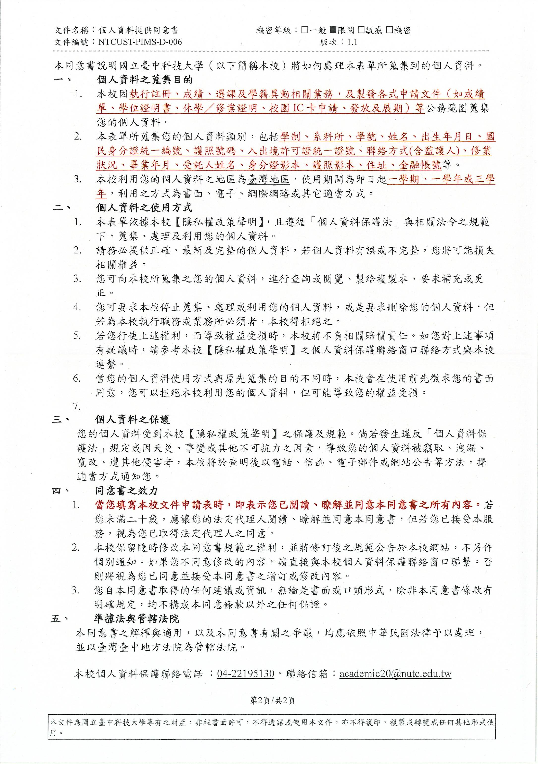
國立臺中科技大學 學年度第 學期延修生註冊程序單
學制：□二技 □四技 □五專 □學士後 系科：
姓名： ( □ 本人已閱讀個資宣告) 學號：
聯絡地址：□□□
聯絡電話：
□本學期為延長修業期限最後一學期
確認簽名：
※ □ 是 □ 否為本校雙重學籍學生

程序 | 辦理事項 |  |  |  | 經辦人簽章
1 | 請至註冊組領取或上網列印註冊程序單後填妥個人資料
2 | 請完成選課並列印修課資料送至系科辦公室審核線上修課資料
3 | 生輔組 | 男生 |  | 找兵役承辦人報到
3 | 生輔組 | 身心障礙學生 |  | 找承辦人確認學雜費減免事宜
3 | 課指組 | 平安保險 |  | 找承辦人辦理平安保險事宜
3 | 國際事務處 | 境外生 |  | 找輔導承辦人報到
4 | 請至註冊組登記學分數。修習學分數： 學分
5 | 請至出納組繳交各項費用 |  | 學(分)費：  雜費：  電腦資源使用費：  平安保險費：  合計：
6 | 請至註冊組繳回此單
備註 | ※請於 月 日前完成註冊程序，否則將依學則規定呈報退學。  ※延修生註冊繳費完畢後，需申請展延學生校園IC卡期限者，請告知承辦人員。（需攜帶學生證正本，展期時間一次為一學期）

